**Задание 4.**

Версия Git.

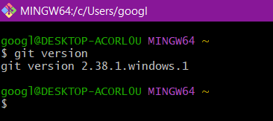

**Задание 5.**

Справка по Git. (git help)

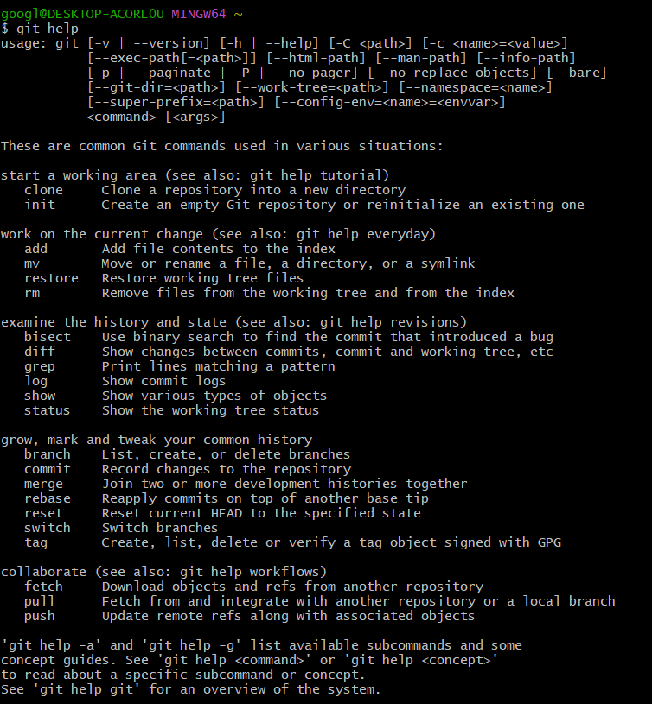

**Задание 6.**

Создание нового репозитория командой git init

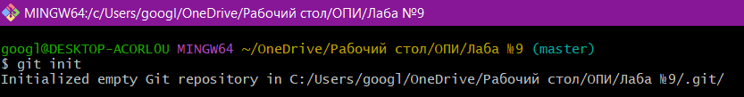

**Задание 7, 8.**

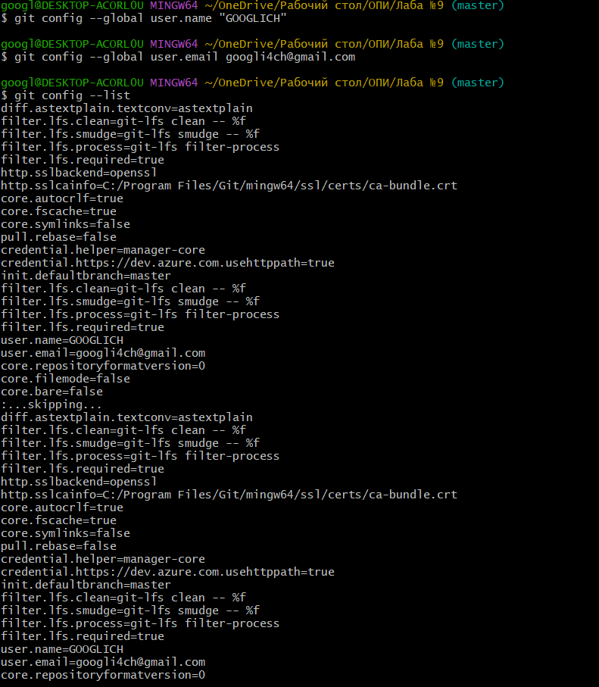

**Задание 9.**

Создан новый репозиторий. (.git)

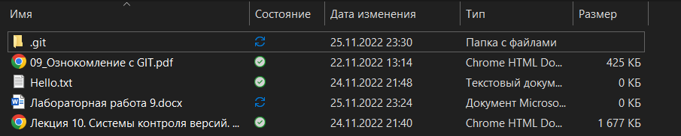

**Задание 10.**

Файл Hello.txt

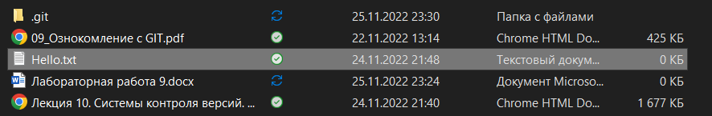

**Задание 11.**

Файл Hello.txt не индексирован

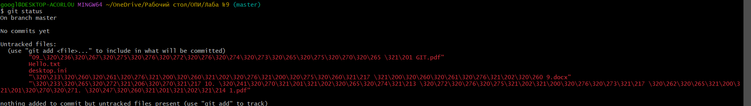

**Задание 12.**

Файл Hello.txt проиндексирован (git add <file>)

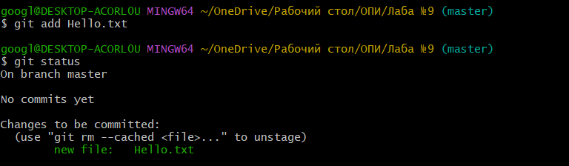

**Задание 13.**

Фиксация файла в репозиторий (git commit)

В ветке master

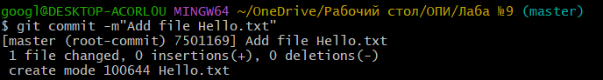

**Задание 14.**

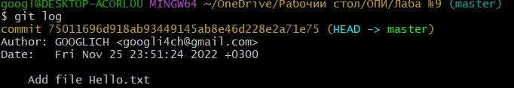

**Задание 15.**

Файл Hello.txt модифицирован

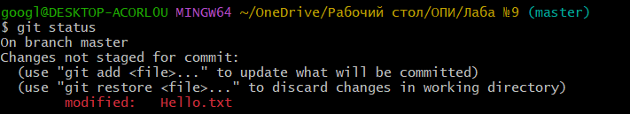

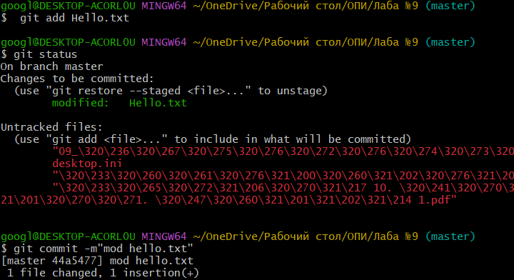

**Задание 17.**

